Πηγή study4exams.gr

**ΚΡΟΥΣΕΙΣ**

**ΑΣΚΗΣΕΙΣ**

**1.  
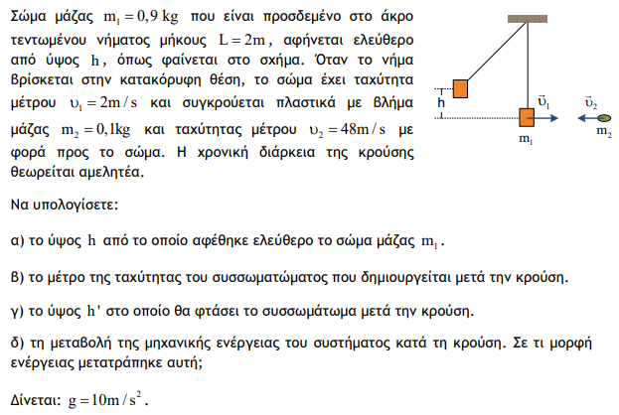**

**2.**

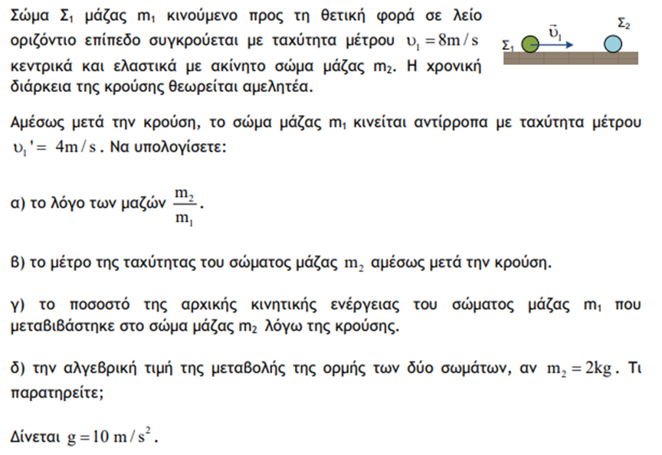

**3.**

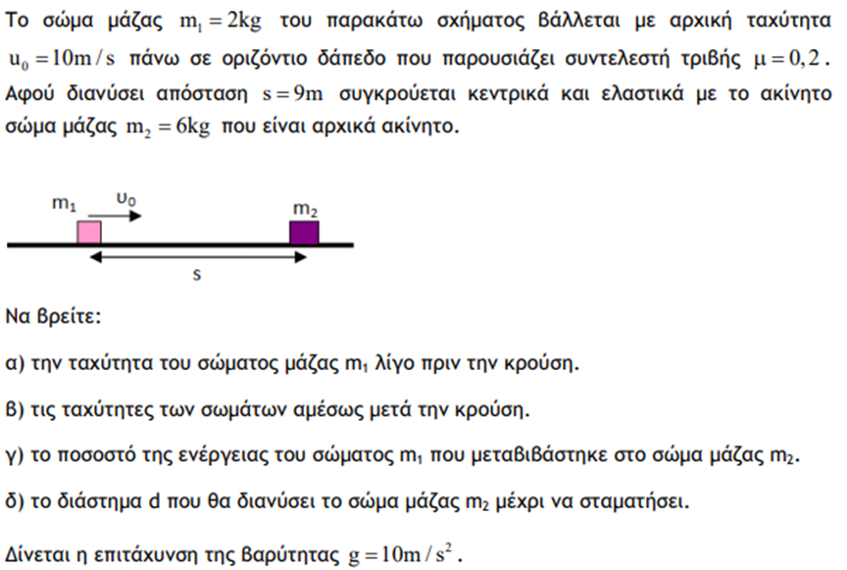

**4.**

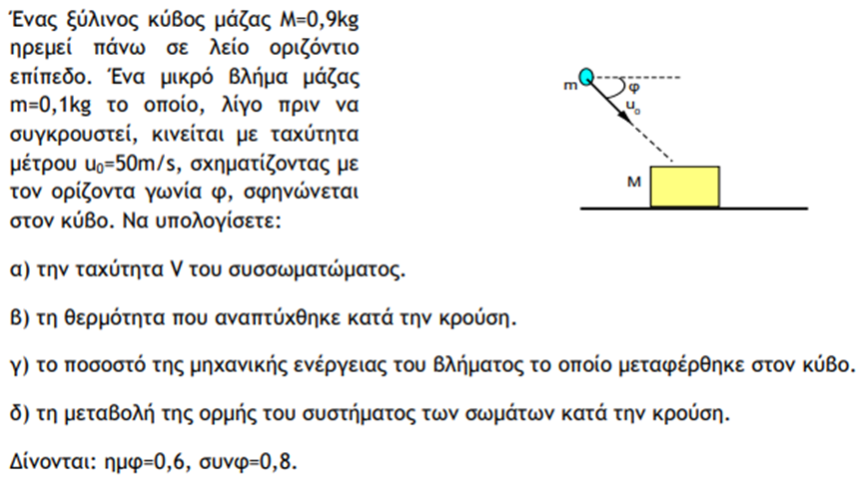

**5.  
